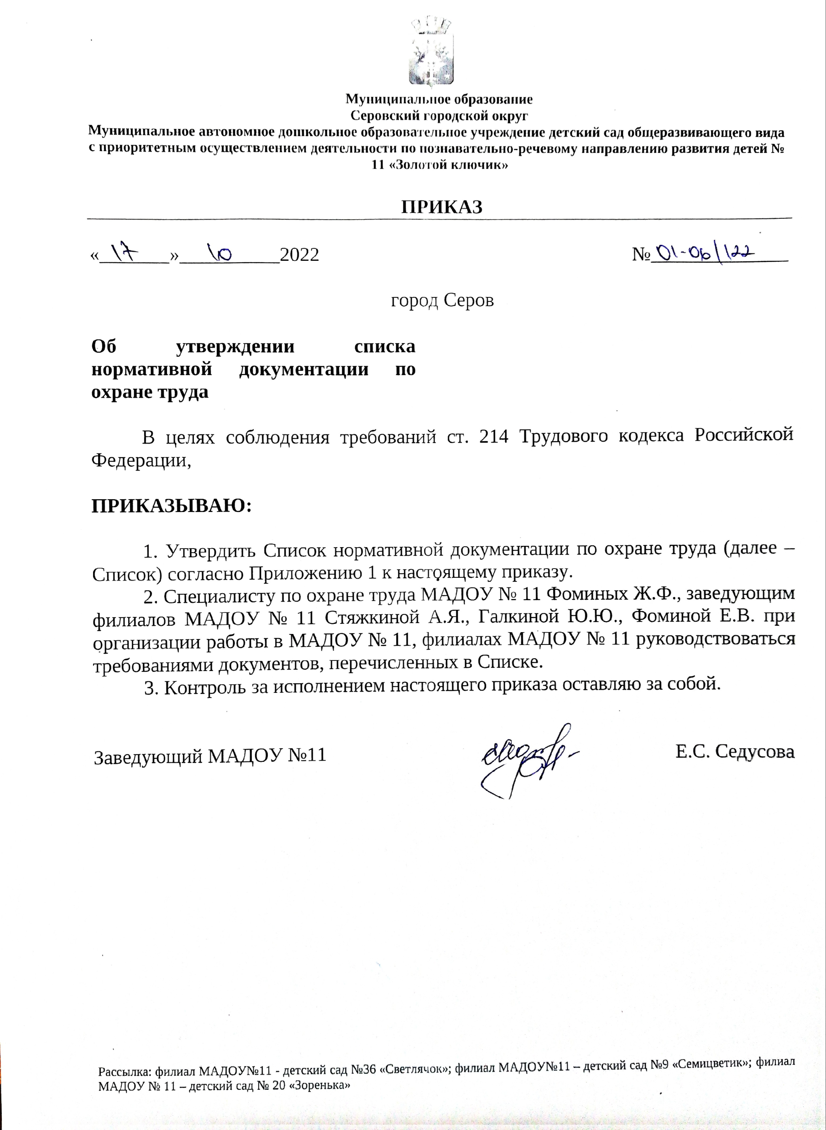
Лист ознакомления
к Приказу МАДОУ №11 от 17.10.2022 № 01-06/122
«Об утверждении списка нормативной документации по охране труда»

Дата | Ф.И.О. | Должность | Подпись

Приложение 1
к приказу МАДОУ № 11
от 17.10.2022
№ 01-06/122

СПИСОК НОРМАТИВНОЙ ДОКУМЕНТАЦИИ ПО ОХРАНЕ ТРУДА
"ГОСТ 12.0.003-2015. Межгосударственный стандарт. Система стандартов безопасности труда. Опасные и вредные производственные факторы. Классификация"
"ГОСТ 12.0.004-2015. Межгосударственный стандарт. Система стандартов безопасности труда. Организация обучения безопасности труда. Общие положения" (вместе с "Программами обучения безопасности труда")
"ГОСТ 12.0.230.1-2015. Межгосударственный стандарт. Система стандартов безопасности труда. Системы управления охраной труда. Руководство по применению ГОСТ 12.0.230-2007"
"ГОСТ 12.0.230.2-2015. Межгосударственный стандарт. Система стандартов безопасности труда. Системы управления охраной труда. Оценка соответствия. Требования"
"ГОСТ 12.4.026-2015. Межгосударственный стандарт. Система стандартов безопасности труда. Цвета сигнальные, знаки безопасности и разметка сигнальная. Назначение и правила применения. Общие технические требования и характеристики. Методы испытаний"
Приказ Минтруда России от 20.04.2022 N 223н "Об утверждении Положения об особенностях расследования несчастных случаев на производстве в отдельных отраслях и организациях, форм документов, соответствующих классификаторов, необходимых для расследования несчастных случаев на производстве"
Приказ Минздрава России от 20.05.2022 N 342н "Об утверждении порядка прохождения обязательного психиатрического освидетельствования работниками, осуществляющими отдельные виды деятельности, его периодичности, а также видов деятельности, при осуществлении которых проводится психиатрическое освидетельствование"
Постановление Правительства РФ от 16.09.2020 N 1479 "Об утверждении Правил противопожарного режима в Российской Федерации"
Постановление Правительства РФ от 24.12.2021 N 2464 "О порядке обучения по охране труда и проверки знания требований охраны труда" (вместе с "Правилами обучения по охране труда и проверки знания требований охраны труда")
Постановление Правительства РФ от 27.10.2021 N 1844 "Об утверждении требований к разработке, содержанию, общественному обсуждению проектов форм проверочных листов, утверждению, применению, актуализации форм проверочных листов, а также случаев обязательного применения проверочных листов"
Приказ Минздрава России от 15.12.2020 N 1331н "Об утверждении требований к комплектации медицинскими изделиями аптечки для оказания первой помощи работникам"
Приказ Минздрава России от 08.10.2020 N 1080н "Об утверждении требований к комплектации медицинскими изделиями аптечки для оказания первой помощи пострадавшим в дорожно-транспортных происшествиях (автомобильной)"
Приказ Минздрава России от 28.01.2021 N 29н "Об утверждении Порядка проведения обязательных предварительных и периодических медицинских осмотров работников, предусмотренных частью четвертой статьи 213 Трудового кодекса Российской Федерации, перечня медицинских противопоказаний к осуществлению работ с вредными и (или) опасными производственными факторами, а также работам, при выполнении которых проводятся обязательные предварительные и периодические медицинские осмотры"
Приказ Минздравсоцразвития России от 01.06.2009 N 290н "Об утверждении Межотраслевых правил обеспечения работников специальной одеждой, специальной обувью и другими средствами индивидуальной защиты"
Приказ Минздравсоцразвития России от 17.12.2010 N 1122н "Об утверждении типовых норм бесплатной выдачи работникам смывающих и (или) обезвреживающих средств и стандарта безопасности труда "Обеспечение работников смывающими и (или) обезвреживающими средствами"
Приказ Минтруда России от 09.12.2014 N 997н "Об утверждении Типовых норм бесплатной выдачи специальной одежды, специальной обуви и других средств индивидуальной защиты работникам сквозных профессий и должностей всех видов экономической деятельности, занятым на работах с вредными и (или) опасными условиями труда, а также на работах, выполняемых в особых температурных условиях или связанных с загрязнением"
Приказ Минтруда России от 13.05.2021 N 313н "О внесении изменений в приказ Министерства труда и социальной защиты Российской Федерации от 18 июля 2019 г. N 512н "Об утверждении перечня производств, работ и должностей с вредными и (или) опасными условиями труда, на которых ограничивается применение труда женщин"
Приказ Минтруда России от 14.09.2021 N 629н "Об утверждении предельно допустимых норм нагрузок для женщин при подъеме и перемещении тяжестей вручную"
Приказ Минтруда России от 15.09.2021 N 632н "Об утверждении рекомендаций по учету микроповреждений (микротравм) работников"
Приказ Минтруда России от 15.12.2020 N 903н "Об утверждении Правил по охране труда при эксплуатации электроустановок"
Приказ Минтруда России от 16.11.2020 N 782н "Об утверждении Правил по охране труда при работе на высоте"
Приказ Минтруда России от 16.12.2019 N 796н "О внесении изменений в Особенности проведения специальной оценки условий труда на рабочих местах работников, занятых на подземных работах, утвержденные приказом Министерства труда и социальной защиты Российской Федерации от 9 декабря 2014 г. N 996н"
Приказ Минтруда России от 17.06.2021 N 406н "О форме и Порядке подачи декларации соответствия условий труда государственным нормативным требованиям охраны труда, Порядке формирования и ведения реестра деклараций соответствия условий труда государственным нормативным требованиям охраны труда"
Приказ Минтруда России от 22.09.2021 N 650н "Об утверждении примерного положения о комитете (комиссии) по охране труда"
Приказ Минтруда России от 22.09.2021 N 656н "Об утверждении примерного перечня мероприятий по предотвращению случаев повреждения здоровья работников (при производстве работ (оказании услуг) на территории, находящейся под контролем другого работодателя (иного лица)"
Приказ Минтруда России от 28.10.2020 N 753н "Об утверждении Правил по охране труда при погрузочно-разгрузочных работах и размещении грузов"
Приказ Минтруда России от 29.10.2021 N 771н "Об утверждении Примерного перечня ежегодно реализуемых работодателем мероприятий по улучшению условий и охраны труда, ликвидации или снижению уровней профессиональных рисков либо недопущению повышения их уровней"
Приказ Минтруда России от 29.10.2021 N 772н "Об утверждении основных требований к порядку разработки и содержанию правил и инструкций по охране труда, разрабатываемых работодателем"
Приказ Минтруда России от 29.10.2021 N 773н "Об утверждении форм (способов) информирования работников об их трудовых правах, включая право на безопасные условия и охрану труда, и примерного перечня информационных материалов в целях информирования работников об их трудовых правах, включая право на безопасные условия и охрану труда"
Приказ Минтруда России от 29.10.2021 N 774н "Об утверждении общих требований к организации безопасного рабочего места"
Приказ Минтруда России от 29.10.2021 N 775н "Об утверждении Порядка проведения государственной экспертизы условий труда"
Приказ Минтруда России от 29.10.2021 N 776н "Об утверждении Примерного положения о системе управления охраной труда"
Приказ Росстата от 30.07.2021 N 457 "Об утверждении форм федерального статистического наблюдения для организации федерального статистического наблюдения за численностью, условиями и оплатой труда работников, потребностью организаций в работниках по профессиональным группам, составом кадров государственной гражданской и муниципальной службы"
Федеральный закон "О специальной оценке условий труда" от 28.12.2013 N 426-ФЗ
Федеральный закон от 02.07.2021 N 311-ФЗ "О внесении изменений в Трудовой кодекс Российской Федерации"

